Moção Nº 76/2023

De Congratulações a Cláudio Rogério Ceoloni pela recente promoção ao posto de Coronel da Polícia Militar do Estado de São Paulo.

Excelentíssimo Senhor Presidente,

A Polícia Militar do Estado de São Paulo, em seu caráter de instituição fundamental para a manutenção da ordem pública e da segurança da população, goza de destacado reconhecimento e prestígio perante a sociedade. A seu encargo está a responsabilidade de garantir a proteção da vida, do patrimônio e da integridade física dos cidadãos, além de atuar na prevenção e repressão de crimes. Nesse sentido, alcançar o posto de Coronel da Polícia Militar é uma conquista de suma relevância para os profissionais que dedicam suas vidas à segurança pública — coroação de uma vida inteira dedicada a servir ao próximo, inclusive com a própria vida, se necessário. Reconhece-se, assim, o conhecimento e a habilidade técnica, a experiência e o comprometimento com a profissão, num processo rigoroso que leva em consideração diversos critérios, como desempenho profissional, formação acadêmica, capacidade de liderança e gestão, condecorações, entre diversos outros.

Sob tais considerações, pode-se estimar a relevância do nobre cidadão são-roquense a ser homenageado por esta Casa de Leis: trata-se de Cláudio Rogério Ceoloni, 50 anos, filho de José Ceoloni e Maria Isilda Moreira Ceoloni, casado com Mariane Regina de Moraes Ceoloni, pai de um casal de filhos, Giulia (12 anos) e Luigi (9 anos), recém nomeado Coronel da Polícia Militar do Estado de São Paulo (PMESP), carreira que abraçou desde 1993, inspirado por seu pai, veterano do 1º Batalhão de Polícia de Choque “Batalhão Tobias de Aguiar” – ROTA.

Perpetuando o legado militar de seu pai e de seus antepassados italianos, Rogério Ceoloni orgulha-se de estar ombreado com seus irmãos, José Roberto Ceoloni, 1° Sargento no 50° Batalhão de Polícia Militar do Interior, e Carlos Ricardo Ceoloni, Major no 33° Batalhão de Polícia Militar Metropolitano, seus sobrinhos Roberto Henrique Ceoloni, Soldado no 50° Batalhão de Polícia Militar do Interior, e Gabriel Matheus Ceoloni, 1° Tenente no 14° Batalhão de Ações Especiais, bem como sua cunhada Capitã Médica Juliana Pinto Gonçalves, do Comando de Área Metropolina 8, todos incorporados à Polícia Militar do Estado de São Paulo na defesa da sociedade e do Brasil. Destacamos, adiante, os principais pontos da carreira profissional desse distinto homenageado.

FORMAÇÃO ACADÊMICA
- Doutor em Ciências Policiais de Segurança e Ordem Pública pelo Centro de Altos Estudos de Segurança “Cel Nelson Freire Terra” (2021);

- Mestre em Ciências Policiais de Segurança e Ordem Pública pelo Centro de Altos Estudos de Segurança “Cel Nelson Freire Terra” (2013);

- Bacharel em Ciências Policiais de Segurança e Ordem Pública pela Academia de Polícia Militar do Barro Branco (1996);

- Bacharel em Ciências Jurídicas pela Universidade Bandeirante de São Paulo (2004);

- Especialista em Direito Internacional Humanitário, pelo Comitê Internacional da Cruz Vermelha, CICV, Brasil (2000);

- Especialista em Polícia Judiciária Militar pela Corregedoria da Polícia Militar do Estado de São Paulo (2007);

- Especialista em Direito Penal pela Escola Superior do Ministério Público do Estado de São Paulo (2007).

OUTRAS QUALIFICAÇÕES E ATIVIDADES COMPLEMENTARES

- Professor no Centro de Capacitação Física e Operacional da PMESP (2005-2008);

- Professor no Gabinete de Treinamento do Policiamento Rodoviário da PMESP (2002-2017);

- Membro do Conselho Estadual para a Diminuição dos Acidentes de Trânsito e Transportes - CEDATT (2012-2013);

- Palestrante no 1º Congresso de Trabalho Seguro no Transporte Rodoviário do Tribunal Regional do Trabalho da 15ª Região - Campinas (SP) (2013);

- Palestrante na Oficina Internacional de Segurança Viária da Escola de Engenharia de São Paulo (2014);

- Coautor do livro “Policiamento Rodoviário: Cenários e Perspectivas (2014);

- Membro do Conselho Estadual de Trânsito (2015-2016);

- Professor na Academia Militar do Barro Branco (2014-2019).

UNIDADES EM QUE SERVIU

- Academia Militar do Barro Branco;

- 20° e 33º Batalhões de Polícia Militar, na região metropolitana de Osasco (SP);

- Comando de Policiamento Metropolitano, na região metropolitana de Osasco (SP);

- Comando de Policiamento Rodoviário, com abrangência em todo o Estado de São Paulo;

- 5° Batalhão de Polícia Rodoviária, na região de Sorocaba (SP);

- Centro de Altos Estudos de Segurança da Polícia Militar do Estado de São Paulo;

- 30º Batalhão de Polícia Militar Metropolitano, região metropolitana do Grande ABC (SP);

- 7º Batalhão de Polícia Militar Metropolitano, no Centro da Capital Paulista.

Nessas unidades, exerceu funções de Comando, Estado-Maior, Inteligência e Ensino.

PRINCIPAIS CONDECORAÇÕES

- Láurea do Mérito Pessoal em 1° Grau;

- Medalha Valor Militar em Ouro;

- Medalha da Revolução Constitucionalista de 1932;

- Medalha Valor Militar em Prata;

- Medalha das Forças de Paz da ONU;

- Medalha Valor Militar em Bronze;

- Medalha do Mérito do 25° Batalhão de Polícia Militar Metropolitano;

- Medalha Cinquentenário do Policiamento Rodoviário;

- Medalha Cinquentenário do Centro de Formação e Aperfeiçoamento de Praças da Polícia Militar do Estado de São Paulo.

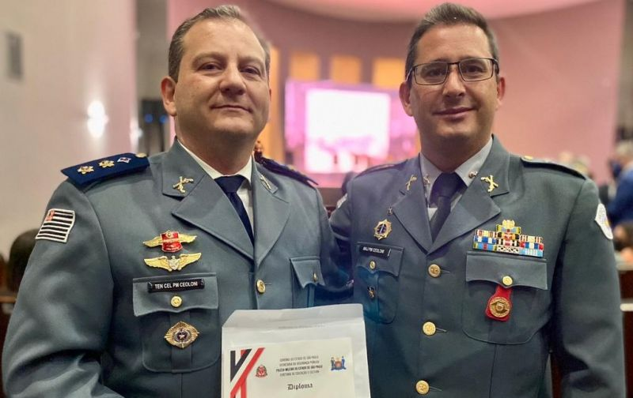

Ante o exposto, Rogério Jean da Silva, Vereador da Câmara Municipal da Estância Turística de São Roque, REQUER ao Egrégio Plenário que faça constar, na Ata da presente Sessão, Moção de Congratulações a Cláudio Rogério Ceoloni pela recente promoção ao posto de Coronel da Polícia Militar do Estado de São Paulo.

Que da presente seja dada ciência ao Cel PM Cláudio Rogério Ceoloni.

Sala das Sessões “Dr. Júlio Arantes de Freitas”, 17 de março de 2023.

Rogério Jean da Silva
(Cabo Jean)
Vereador

PROTOCOLO Nº CETSR 17/03/2023 - 08:55 3783/2023/AO

